Mục lục

1. **Giới thiệu**
2. Vấn đề
3. Nhu cầu
4. Giải pháp
5. **Mô tả tổng thể**
6. Người sử dụng phần mềm
7. Hệ thống chức năng
8. Yêu cầu phần cứng và phần mềm
9. Quy trình phát triển phần mềm
10. **Kiến trúc và thiết kế phần mềm**
11. Cấu trúc cơ sở dữ liệu
12. Công nghệ sử dụng
13. Code style
14. Các use case và mô tả chi tiết
15. **Thiết kế giao diện**
16. Login
17. Trang làm việc
18. **Dự án phát triển dài hạn**
19. Các user story có thể có của dự án
20. Phân chia các sprint làm việc
21. **Hướng dẫn sử dụng phần mềm**
22. **Giới thiệu**
23. **Vấn đề:**

Hiện nay, hầu hết các trường đại học trên cả nước đã và đang sử dụng mô hình đào tạo theo hệ thống tín chỉ. Điều này mang lại nhiều lợi thế cho sinh viên khi họ có thể chủ động lựa chọn được môn học cũng như lớp học mình mong muốn. Lợi thế nhiều môn học, nhiều lớp học là vậy nhưng nó cũng đem lại cho sinh viên nhiều khó khăn, rắc rối khi lựa chọn làm sao cho một thời khóa biểu của mình được hợp tâm và hợp lí. Có được một thời khóa biểu hợp ý mình đôi khi là một sự thành công, một niềm vui của một sinh viên đại học.

1. **Nhu cầu:**

Yêu cầu về học tập cũng như thông tin nên sinh viên nào cũng sắm cho mình một bộ máy tính. Và họ rất muốn có một sản phẩm, một ứng dụng giúp họ lựa chọn được một thời khóa biểu vừa ý, tiết kiệm được thời gian và công sức.

1. **Giải pháp:**

Phần mềm do nhóm Fries phát triển sẽ giúp các bạn sinh viên dễ dàng lựa chọn được các môn, các lớp học mình mong muốn, từ đó có thể xây dựng được một thời khóa biểu ưng ý nhất. Bên cạnh đó, ứng dụng cũng hỗ trợ xây dựng thời khóa biểu theo yêu cầu (một cách tự động).

Tiêu chí của phần mềm: Tiết kiệm thời gian đến mức tối thiểu, đáp ứng sự hài lòng đến mức tối đa!

1. **Mô tả tổng thể**
2. **Người sử dụng phần mềm:**

Sinh viên theo học trường đại học Công Nghệ

1. **Hệ thống chức năng:**

* Nhóm phát triển, quản trị viên:
* Kiểm tra, thêm, sửa thông tin các môn học, lớp môn học
* Kiểm tra, thêm, sửa thông tin người dùng
* Người sử dụng:
* Đăng kí thành viên
* Thêm, xóa lớp môn học ở thời khóa biểu
* Lọc các lớp môn học theo nhu cầu
* Lập thời khóa biểu một cách tự động
* Lưu lại trạng thái làm việc
* Chia sẻ thời khóa biểu với bạn bè qua mạng xã hội (Facebook, G+)
* Cộng tác viên, người đóng góp:
* Đóng góp danh sách lớp môn học của từng khoa theo từng học kì

1. **Yêu cầu phần cứng và phần mềm:**

* Yêu cầu phi chức năng:
* Cần là ứng dụng Web, chạy được tại các hệ điều hành phổ biến như: Windown, OS X, Linux… và các trình duyệt: Chrome, IE, Firefox, Cốc Cốc…
* Ứng dụng Web phải triển khai được tại các server.
* Hệ thống phải dễ sử dụng.

1. **Quy trình phát triển phần mềm:**

Quy trình Scrum/Agile.

Chi tiết: http://en.wikipedia.org/wiki/Scrum_%28software_development%29

1. **Kiến trúc và thiết kế phần mềm**
2. **Cấu trúc cơ sở dữ liệu:**
   1. Bảng môn học:

|  |  |  |  |  |  |
| --- | --- | --- | --- | --- | --- |
| No | Column name | Data type | Size | Binding | Notes |
| 1 | id | int | 11 | Primary, auto_increment |  |
| 2 | maMH | Varchar | 40 | Not null |  |
| 3 | tenMH | Varchar | 40 | Not null |  |
| 4 | soTin | int | 11 | Not null |  |

* 1. Bảng lớp môn học:

|  |  |  |  |  |  |
| --- | --- | --- | --- | --- | --- |
| No | Column name | Data type | Size | Binding | Notes |
| 1 | id | int | 11 | Primary, auto_increment |  |
| 2 | sub_id | int | 11 | Not null |  |
| 3 | maLMH | Varchar | 40 | Not null |  |
| 4 | danhSach | varchar | 40 | Not null | Lưu danh sách môn học |

* 1. Bảng buổi học:

|  |  |  |  |  |  |
| --- | --- | --- | --- | --- | --- |
| No | Column name | Data type | Size | Binding | Notes |
| 1 | id | int | 11 | Primary, auto_increment |  |
| 2 | nhom | int | 11 | Not null |  |
| 3 | viTri | int | 11 | Not null |  |
| 4 | soTiet | int | 11 | Not null |  |
| 5 | giaoVien | Varchar | 40 | Not null |  |
| 6 | giangDuong | Varchar | 30 | Not null |  |

1. **Công nghệ sử dụng:**

* HTML 5
* CSS3 (Bootrap)
* Javascript (Jquery)
* PHP & MySQL

1. **Code style:**

* HTML/CSS: <http://google-styleguide.googlecode.com/svn/trunk/htmlcssguide.xml>
* Javascript: http://google-styleguide.googlecode.com/svn/trunk/javascriptguide.xml
* PHP & MySQL: <https://make.wordpress.org/core/handbook/coding-standards/php/>
* Test code style bằng PHP_codeSniffer

1. **Danh sách use-case kèm mô tả chi tiết:**
2. **Đăng nhập**

- Mô tả chung: Cho phép người dùng đăng nhập vào hệ thống

- Dòng sự kiện chính:

+ Người dùng nhập đầy đủ thông tin Email và mật khẩu

+ Hệ thống kiểm tra thông tin được cung cấp và cấp quyền cho người sử dụng nếu hợp lệ

- Dòng sự kiện phụ:

+ Thông tin Email hoặc mật khẩu cung cấp không hợp lệ

+ Client yêu cầu nhập lại thông tin Email và mật khẩu

- Biểu đồ tuần tự (Sequence diagram):

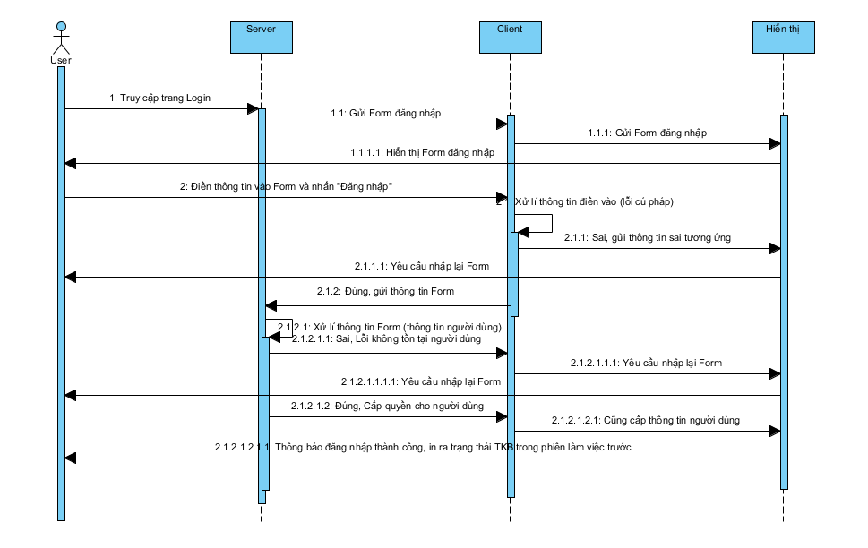

1. **Đăng kí**

- Mô tả chung: Cho phép người dùng đăng kí tài khoản để đăng nhập hệ thống

- Dòng sự kiện chính:

+ Server gửi mẫu đăng kí về cho người sử dụng

+ Người sử dụng điền đầy đủ thông tin trong mục được cung cấp và gửi mẫu đó về cho Server

+ Server kiểm tra, đối chiếu dữ liệu được yêu cầu với cơ sở dữ liệu. Nếu thành công, lưu lại thông tin người dùng, cấp quyền cho phiên làm việc hiện tại

- Dòng sự kiện phụ:

+ Dữ liệu đầu vào không hợp lệ hoặc đã có người đăng kí, server trả về thông

báo lỗi đăng kí

- Biểu đồ tuần tự:

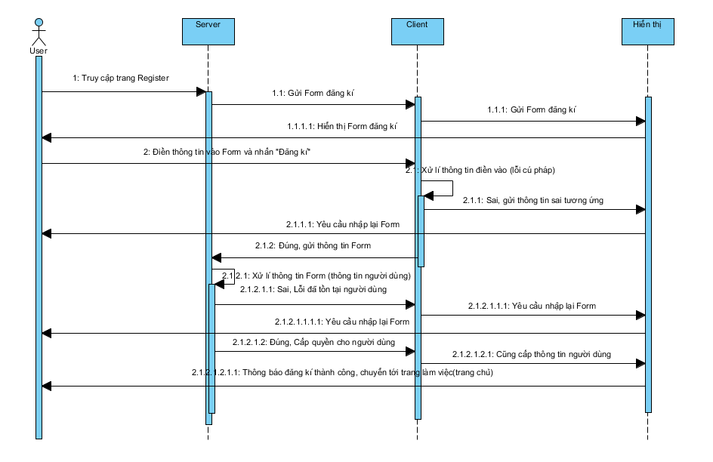

1. **Cập nhật, chỉnh sửa thời khóa biểu**

- Mô tả chung: Đây là chức năng chính của ứng dụng. Nó cho phép người dùng có thể sắp xếp thời khóa biểu theo ý mình. Người dùng có thể thêm xóa môn học vào danh sách các môn học (lúc này danh sách môn học được hiển thị và kèm theo đó là các lớp môn học, thông tin của lớp môn học đó tương ứng). Người dùng có thể thêm, xóa các buổi học một cách trực quan nhất ở trên thời khóa biểu

- Dòng sự kiện chính:

+ Server truy vấn cơ sở dữ liệu và lấy ra thông tin của tất cả các môn học, lớp môn học có trong đó, đẩy tất cả về cho phía khách (client)

+ Client lấy thông tin được gửi từ server về, phân tích thành các đối tượng rồi hiển thị ra danh sách những môn học để có thể chọn được

+ Với mỗi lần click chọn môn học, client xử lí các môn học cho nó xuất hiện cùng với các lớp môn học tương ứng hiện trên danh sách. Sau khi chọn xong danh sách môn học, danh sách môn học cuộn lại, hiển thị danh sách các buổi học

+ Với mỗi lần click chọn buổi học, client xử lí cho các buổi học được chọn xuất hiện lên trên thời khóa biểu dự kiến

- Dòng sự kiện phụ:

+ Người dùng click xóa môn trên thời khóa biểu, đồng thời buổi học đó sẽ bị bỏ chọn ở danh sách buổi học

- Biểu đồ tuần tự:

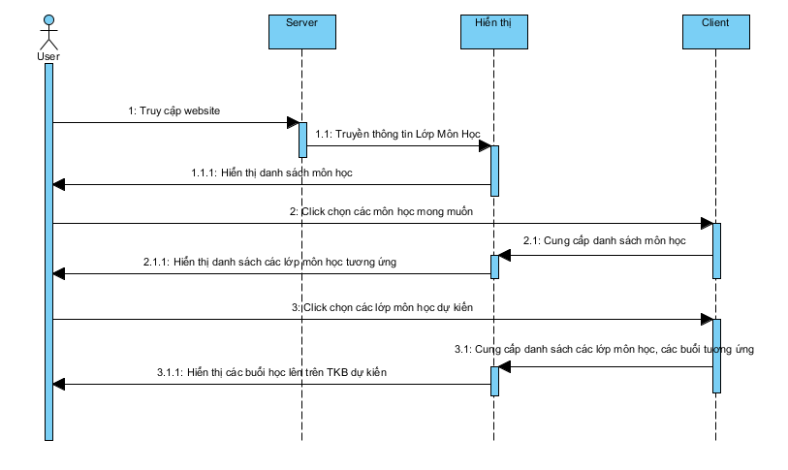

1. **Lưu trạng thái sử dụng**

- Mô tả chung: Chức năng hỗ trợ người dùng lưu lại phiên làm việc của mình để có thể tiếp tục phiên làm việc đó vào thời điểm khác

- Yêu cầu tiên quyết: Phải đăng nhập trước khi sử dụng

- Dòng sự kiện chính:

+ Client gửi thông tin bảng (danh sách môn học, buổi học) về cho server

+ Server tạo trạng thái phiên làm việc hiện tại của người dùng, sau đó đẩy dữ liệu đó lưu vào cơ sở dữ liệu, gửi thông báo về client đã hoàn tất việc lưu trạng thái

hiện tại

+ Client thông báo việc lưu trạng thái thành công

- Dòng sự kiện phụ:

+ Phiên làm việc hiện tại của người dùng là rỗng (không có môn học, buổi học nào được chọn), client thông báo cho người dùng không cần lưu trạng thái hiện tại

+ Phiên làm việc trước hiện tồn tại ở cơ sở dũ liệu, server sẽ tạo mới phiên hiện tại và khi người dùng muốn xem lại các phiên trước thì có thể xem ở lịch sử

+ Xảy ra lỗi khi không tìm thấy dữ liệu phù hợp, thông báo lỗi cho người dùng

+ Chưa đăng nhập, client sẽ thông báo nhắc người dùng đăng nhập trước

- Biểu đồ tuần tự:

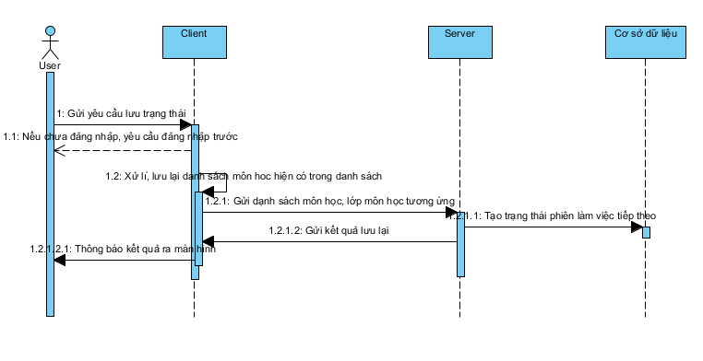

1. **Chia sẻ thời khóa biểu (qua đường link)**

- Mô tả chung: Chức năng cho phép người dùng có thể lấy được đường dẫn (link) tới phiên làm việc của họ ở thời điểm muốn chia sẻ. Người nhận được link chia sẻ có thể dán vào thanh địa chỉ của trình duyệt và đi tới trang chứa bảng thời khóa biểu của người chia sẻ

- Dòng sự kiện chính:

+ Client lấy thông tin bảng thời khóa biểu hiện tại, xuất ra đường link chứa thông tin về bảng đó

+ Khi người được chia sẻ đi tới đường link nhận được, truy vấn tới server, server nhận và phân tích những dữ liệu từ đường link, truy vấn cơ sở dữ liệu rồi trả về cho client danh sách những môn học có trong bảng đó

+ Client nhận gói dữ liệu, phân tích, hiển thị lên màn hình thời khóa biểu tương ứng

- Dòng sự kiện phụ:

+ Trạng thái của người dùng là rỗng (chưa có môn học, buổi học nào được chọn), client nhắc người dùng hoàn thành thời khóa biểu của mình trước

+ Đường link được chia sẻ bị thiếu kí tự, hỏng, server không thể nhận ra được, server sẽ gửi thông tin báo hỏng về cho client

+ client nhận thông tin link hỏng, hiển thị lên trang thông báo tương ứng

- Biểu đồ tuần tự:



1. **Chỉnh sửa thông tin người dùng**

- Mô tả chung: Khi người dùng đăng kí tài khoản để sử dụng hệ thống, người sử dụng chỉ cần đăng kí tên email và mật khẩu tương ứng (tiết kiệm thời gian). Nếu họ muốn thông tin của mình xuất hiện đầy đủ hơn thì chức năng này sẽ làm được điều đó

- Điều kiện tiên quyết: Người dùng phải đăng nhập trước

- Dòng sự kiện chính:

+ Server trả về cho client mẫu thông tin đầy đủ kèm theo các thông tin từ phiên làm việc trước (nếu có)

+ Client hiển thị trang chỉnh sửa thông tin cho người dùng

+ Người dùng điền đầy đủ thông tin rồi ghi nhận

+ Client đẩy gói thông tin đó về cho server xử lí

+ Server phân tích gói tin và cập nhật lại thông tin người dùng có trong cơ sở dữ liệu

- Dòng sự kiện phụ:

+ Người dùng chưa đăng nhập, client sẽ thông báo nhắc người dùng đăng nhập trước

+ Người dùng điền sai thông tin (ngữ pháp, yêu cầu), client kiểm tra và nhắc người dùng chỗ điền sai

- Biểu đồ tuần tự:

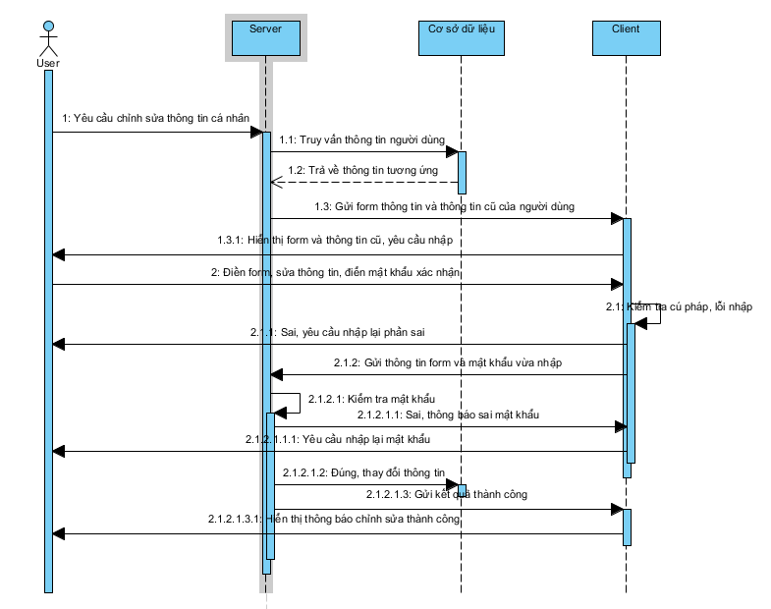

1. **Xuất ra file ảnh**

- Mô tả chung: Chức năng giúp người dùng có thể lưu lại thời khóa biểu mà họ ưng ý để tiện cho việc theo dõi hoặc chia sẻ với bạn bè (theo cách trực quan hơn)

- Điều kiện tiên quyết: Người dùng phải đăng nhập và hoàn thành mẫu thời khóa biểu của mình trước

- Dòng sự kiện chính:

+ Client lấy thông tin phiên làm việc hiện tại và gửi nó cho server

+ Server lấy danh sách đó, truy vấn cơ sở dữ liệu và xuất ra file ảnh, gửi file ảnh đó về cho client

+ Client hiển thị file ảnh và đường dẫn tải về tương ứng

- Dòng sự kiện phụ:

+ Người dùng chưa đăng nhập, client nhắc người dùng đăng nhập trước

+ Thời khóa biểu rỗng, client nhắc người dùng hoàn thành thời khóa biểu trước

- Biểu đồ tuần tự:

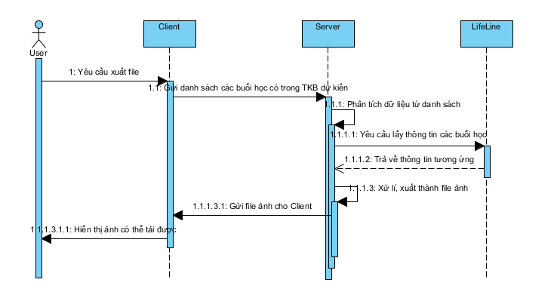

1. **Thiết kế giao diện**
2. **Login:**

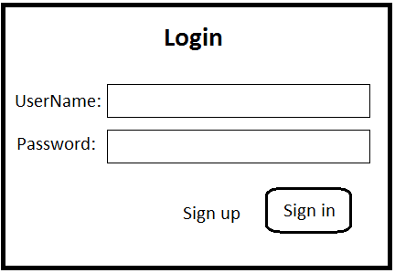

1. **Trang làm việc:**

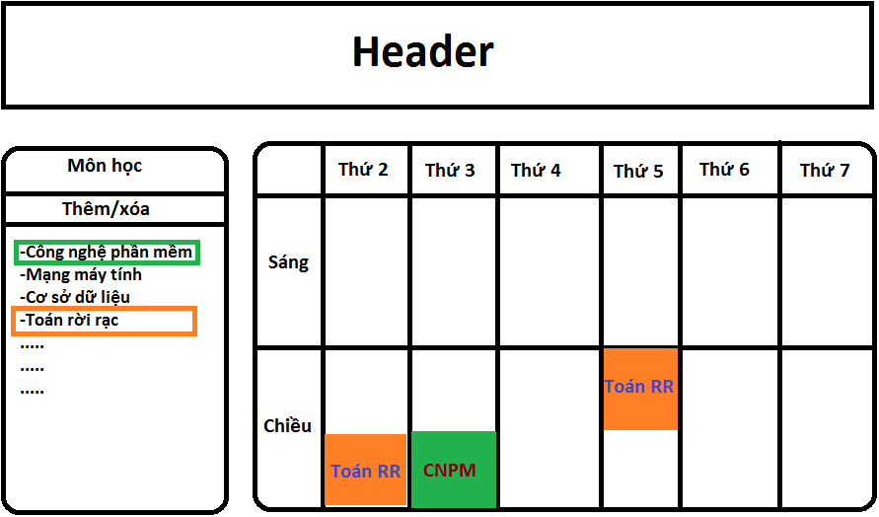

1. **Dự án phát triển dài hạn**

* **Các user story có thể có của dự án:**

+ Tạo thời khóa biểu từ danh sách môn các lớp môn học cho trước

+ Lấy dữ liệu từ 1 file có sẵn theo cấu trúc (excel)

+ Tạo thời khóa biểu tự động

+ Xuất thời khóa biểu ra dạng file ảnh hoặc excel

+ Đăng kí, đăng nhập cho người dùng

+ Lưu thời khóa biểu, chia sẻ thời khóa biểu

+ Quản lý thêm, sửa, xóa danh sách môn học, lớp môn học.

+ Tạo filter lọc các môn học

* **Các chức năng được phân chia trong các sprint:**

+ Sprint 1: Sắp xếp được thời khóa biểu theo 1 danh sách có sẵn các lớp môn học

+ Sprint 2: Tạo bộ lọc môn học theo ý người dùng

+ Sprint 3: Tạo một thời khóa biểu theo ý mình một cách tự động

+ Sprint 4: Lấy dữ liệu từ file có sẵn cho vào danh sách chọn môn

+ Sprint 5: Xuất thời khóa biểu ra file .doc hoặc 1 file ảnh .PNG hoặc .JPG

+ Sprint 6: Chia sẻ thời khóa biểu của mình cho bạn bè qua mạng xã hội

+ Sprint 7: Đăng kí, đăng nhập để lưu lại thông tin và phiên làm việc hiện tại

1. **Hướng dẫn sử dụng phần mềm.**  
   1. Truy cập trang web <http://fries.ga> :

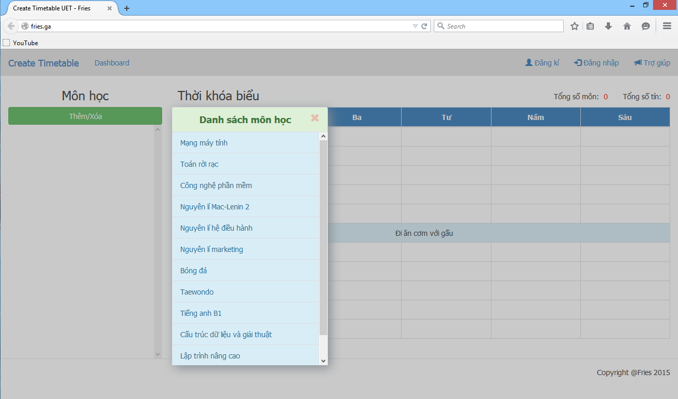  
2. Chọn tên môn học trong bảng “Danh sách môn học” bằng cách click chuột vào tên môn học cần chọn:  
  
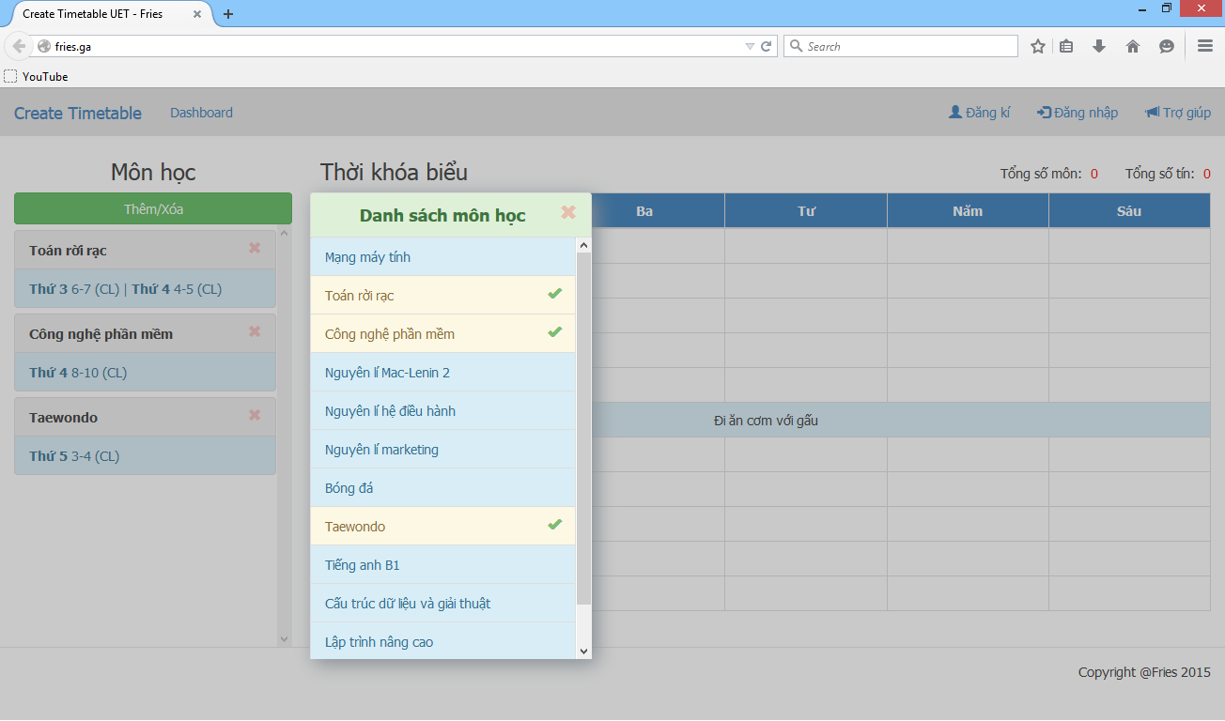

Để đóng bảng danh sách môn học: click ra ngoài bảng hoặc biểu thượng “x” trên góc trên bên phải của bảng.  
3. Chọn lớp môn học chị tiết tại bảng “Môn Học”  
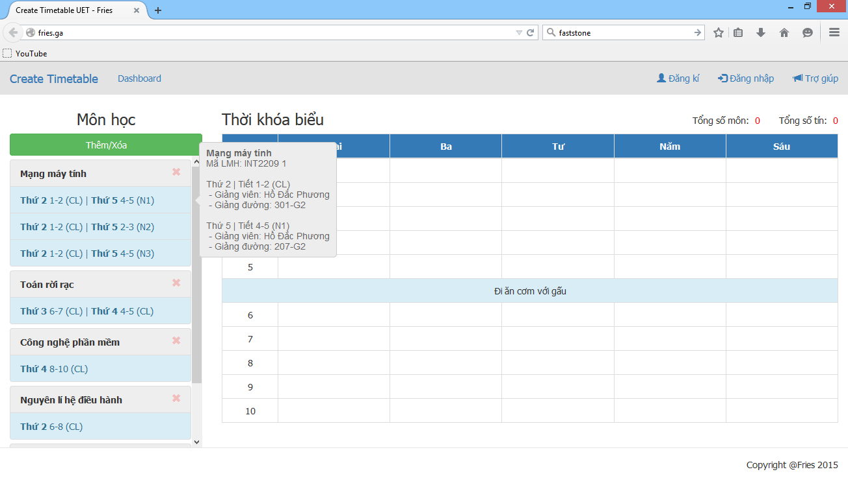

Click vào lớp môn học muốn chọn: Nếu trùng lịch, phần mềm sẽ thông báo “Trùng lịch!”

